Организация точек работы волонтеров Акции памяти «Блокадный хлеб»
Организация фоновых мероприятий

Порядок подготовки акции
- Региональная дирекция Года памяти и славы (далее – РД) направляет в общественные организации и органы местного самоуправления, на предприятия и в бюджетные организации информацию о предстоящих событиях Акции памяти «Блокадный хлеб» и формирует региональный сводный план-график мероприятий на период с 18 по 27 января.
- Региональная дирекция организует предварительную оценку масштабов акций (из расчета – каждому волонтеру и добровольцу – комплект «хлеб и информация», на участников – примерно на 50% расчетного количества).
- Хлеб заказывается на хлебокомбинате. «Блокадный хлеб» - это СИМВОЛ памяти, поэтому хлеб используем стандартный «дарницкий».
- Хлеб нарезает и фасует тот, кто его печёт с соблюдением всех необходимых требований.

Подготовка точек в торговых центрах
- Региональная дирекция договаривается с торговыми сетями, ритейлерами.
- Торговые организации определяют места в торговом зале, назначают куратора в торговом зале.
- Если хлеб уже упакован – раздачу могут вести волонтеры. Если хлеб режется на месте – это делает сотрудник магазина (имеющий медкнижку) и на оборудовании магазина – доска для резки, нож, пленка.
- Волонтеры обеспечивают коммуникацию с посетителями, раздают и собирают подписанные открытки, отвечают на вопросы, раздают информационные материалы и кусочки «блокадного хлеба».
- Точки оформлены баннерами, изготовленными по макетам, поступившим в пакете материалов к Уроку памяти «Блокадный хлеб».

Организация театрализованных точек работы волонтеров «Блокадный хлеб»
- В партнерстве с театрами, самодеятельными коллективами ДК и ДТ, организациями реконструкторов можно организовать театрализованную точку Акции «Блокадный хлеб».
- Волонтеры и участники надевают костюмы, соответствующие блокадной истории. С помощью костюмов и минимального реквизита создается атмосфера блокадного Ленинграда. В качестве костюмов используются телогрейки, большое количество теплых платков, белые фартуки и нарукавники. Для реквизита достаточно старого стола и весов.
- Театрализованные площадки привлекают зрителей и СМИ.
- Необходимо заранее аноансировать для СМИ место и время проведения такой акции.
- Лучше привлекать либо артистов в качестве волонтеров, либо актив старшего возраста.
- В остальном работа точки не отличается.

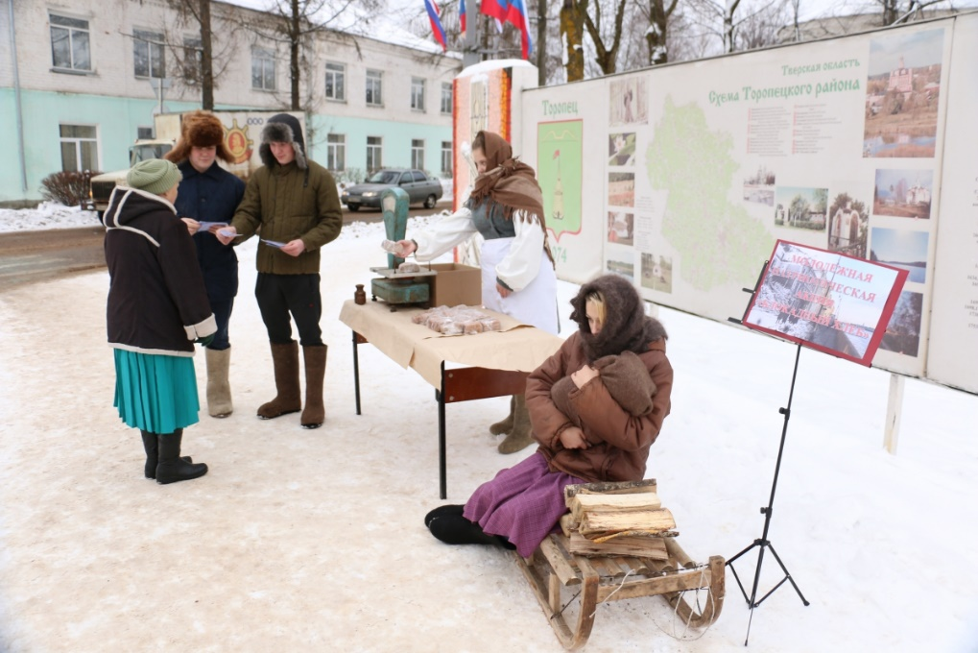
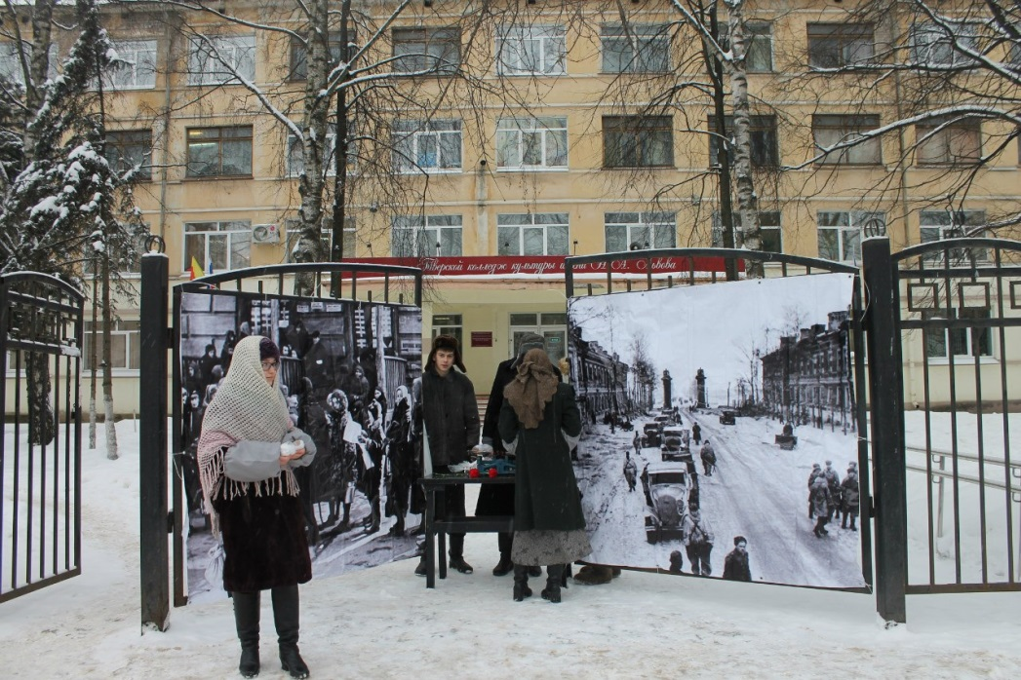

Организация работы волонтеров на улицах
- Точки работы волонтеров организуются в местах наиболее активного передвижения граждан (транспортные узлы, торговые точки, площади и бульвары).
- Волонтеры имеют общую форму, изготовленную в соответствии с макетами, полученными в пакете материалов к Акции памяти «Блокадный хлеб».
- Точка оформляется баннерами или плакатами.
- Волонтеры раздают уже упакованный хлеб вместе с подготовленными информационными материалами. Открытки и листовки печатаются по материалам, поступившим в пакте материалов к Акции.
- Решение о работе волонтеров на улице принимаются по погодным условиям региональной дирекцией.
- Волонтерам необходимо обеспечить возможность согреться в теплом помещении.
- Вся акция на улице может продолжаться не более 2-х часов в день.
- Нельзя
- выбрасывать в мусор хлеб, открытки и листовки,
- навязывать гражданам хлеб.
Волонтеры время от времени должны проверять урны рядом с местом проведения акции.

Организация раздачи хлеба и информационных материалов при проведении тематических мероприятий другими организациями.
Региональная дирекция формирует перечень культурных, общественных и спортивных мероприятий, посвященных Дню окончательного снятия блокады Ленинграда в период с 18 по 27 января.
По перечню мероприятий региональная дирекция проводит переговоры и выделяет точки для работы волонтеров Акции памяти «Блокадный хлеб».
Это могут быть профессиональные и самодеятельные театральные постановки, концерты, чтения, выставки в музеях и выставочных залах, спортивные соревнования и др.
В этом случае точка оформляется и работает в рекомендованном режиме.

Организация раздачи хлеба и информационных материалов в момент проведения фоновых мероприятий Акции памяти «Блокадный хлеб».
- Фоновые мероприятия необходимо обеспечить порциями «блокадного хлеба и информационными материалами из расчета на каждого участника.
- Перед началом мероприятия нужно раздать открытки, чтобы участники написали свою благодарность блокадникам.
- По окончании мероприятия волонтеры собирают открытки и раздают хлеб и листовки.
- Оставшийся хлеб забирают организаторы на сухари. Недопустимо, чтобы после завершения акции хлеб и листовки были выброшены.

Форматы фоновых мероприятий Акции «Блокадный хлеб»
- Конференции и дискуссии, круглые столы и иные научные мероприятия в образовательных орагнизациях региона (школы, вузы, СПУ, кадетские, суворовские и казачьи школы, училища и классы в гимназиях). Участники актуализируют собственные знания о событиях блокады Ленинграда 1941-1943 гг. Необходимо обеспечить фактическую достоверность и эмоциональную атмосферу на данных мероприятиях. К участию приглашать историков – специалистов по истории ВОв, активистов поисковых и реконструкторских организаций.
Для европейской части страны рекомендуется активно вовлекать «поисковиков» в проведение таких мероприятий.
Для территорий, которые не были охвачены военными действиями, необходимо заранее приглашать участников поискового движения России, вовлекать Юнармию и активистов Бессмертного полка России.
- Показы документальных и художественных фильмов о Ленинградской трагедии. Для этого необходимо связаться с правообладателями и получить разрешение на некоммерческий показ. Старое советское кино можно показывать без дополнительных условий в музеях и библиотеках, однако, необходимо обеспечить достойное качество.
- Для эмоционального вовлечения организовать публичные чтения малыми сообществами. Главное отличие данного формата – камерность. В качестве материалов можно использовать блокадные дневники и воспоминания ленинградцев, прозу, стихи и пьесы блокадных лет. Как площадки можно использовать не только библиотеки, дома культуры и творчества, но и кафе, молодежные клубы, коворкинги и общественные пространства. Чтения можно организовать при театрах, театральных самодеятельных коллективах, концертных залах и др. Чтения проводятся не со сцены, а в «кругу единомышленников».
- Чтения у микрофона в общественных пространствах. Это могут делать молодые актеры или участники самодеятельных театральных коллективов.
- Частью фоновой кампании Акции памяти «Блокадный хлеб» могут стать традиционные «встречи с молодежью», «уроки мужества», лектории, тематические концерты и выступления.
- Общественные патриотические организации могут провести собственные тематические мероприятия в любых форматах.

Возможные источники и тексты
- «Детская книга войны». Проект АиФ, в издании собраны воспоминания маленьких жителей страны о страшных годах войны.
Чтение можно сочетать с прослушиванием аудиоверсии «Детской книги войны».
- Стихи поэтов-ленинградцев военных лет (В. Инбер, О. Берггольц, М. Дудин, Елена Вечтомова, В. Лифшиц и другие),
- Можно запросить материалы из медиатеки фондов Государственного мемориального музея обороны и блокады Ленинграда, которая представляет собой собрание оцифрованных документов (текстов, аудио, видео, фотографий), посвящённых Великой Отечественной войне и блокаде Ленинграда.
- «Блокадная книга» Гранин Д.
- «Никто не забыт, и ничто не забыто» О. Берггольц
- «Записки блокадного человека» Л. Гинзбург
- "...Сохрани мою печальную историю...": Блокадный дневник Лены Мухиной

«Блокада Ленинграда. Народная книга памяти» А.Константинов

